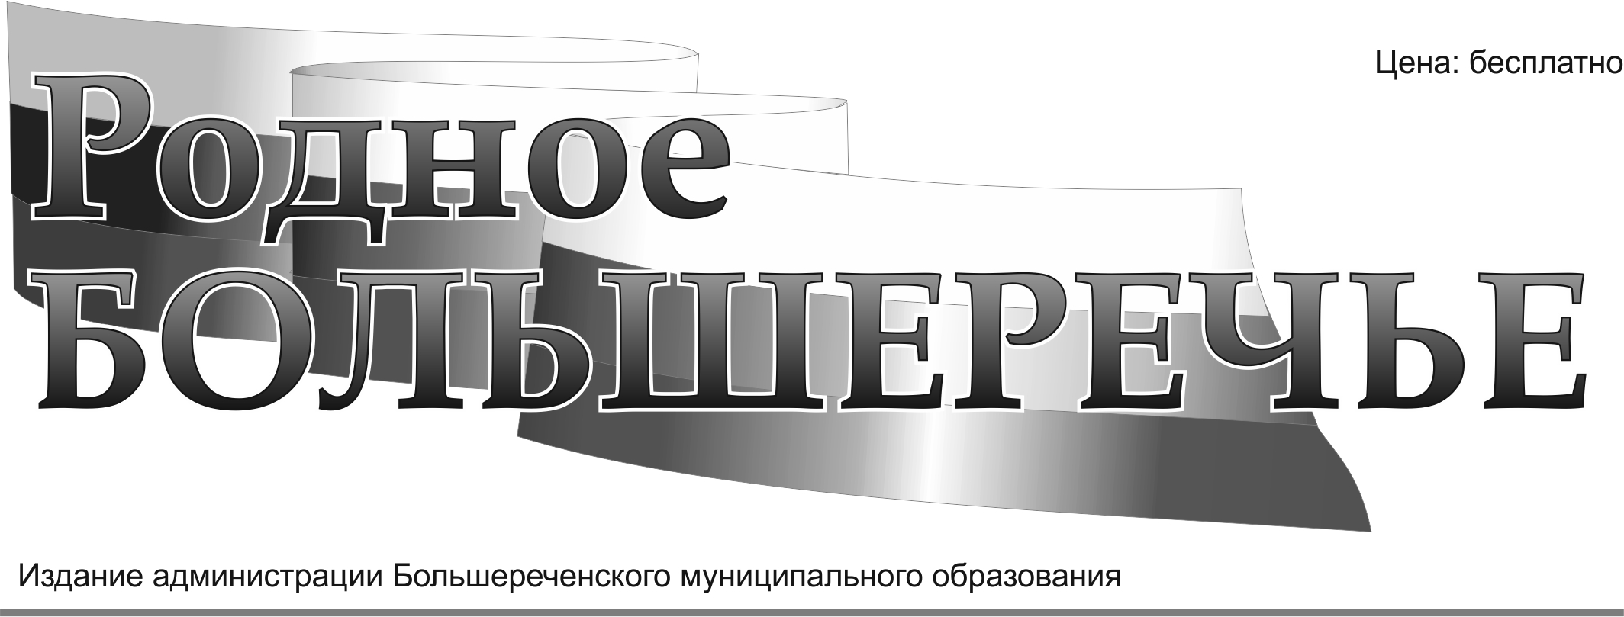
№15
05 августа 2022

ОФИЦИАЛЬНАЯ ЧАСТЬ

ИРКУТСКАЯ РАЙОННАЯ ТЕРРИТОРИАЛЬНАЯ ИЗБИРАТЕЛЬНАЯ КОМИССИЯ ИРКУТСКОЙ ОБЛАСТИ
УВЕДОМЛЯЕТ

 |  |  |  |  |  |  |  |  |  |  |  | Отчет № 11. 03.08.2022 8:32:41
СВЕДЕНИЯ О РАЗМЕРЕ И ОБ ИСТОЧНИКАХ ДОХОДОВ, ИМУЩЕСТВЕ, ПРИНАДЛЕЖАЩЕМ КАНДИДАТУ (СУПРУГУ И НЕСОВЕРШЕННОЛЕТНИМ ДЕТЯМ) НА ПРАВЕ СОБСТВЕННОСТИ, О СЧЕТАХ (ВКЛАДАХ) В БАНКАХ, ЦЕННЫХ БУМАГАХ
Выборы депутатов Думы Большереченского муниципального образования пятого созыва
11.09.2022
№ п/п | Фамилия, имя, отчество кандидата | Наименование организации - источника выплаты дохода, общая сумма дохода (руб.) | Недвижимое имущество, местонахождение (субъект РФ, иностранное государство) |  |  |  |  |  | Транспортные средства | Денежные средства, находящиеся на счетах в банках | Иное имущество
 |  |  |  |  |  |  |  |  |  |  | Ценные бумаги |  | Иное участие в коммерческих организациях
 |  |  |  |  |  |  |  |  |  |  | Акции | Иные ценные бумаги
 |  |  | Земельные участки (кв. м) | Жилые дома (кв. м) | Квартиры, комнаты (кв. м) | Садовые дома (кв. м) | Машино-места (кв. м) | Иное недвижимое имущество (кв. м) | Вид, марка, модель, год выпуска | Наименование банка, остаток на счете (руб.) | Наименование организации, количество акций, номинальная стоимость одной акции (руб.) | Вид ценной бумаги, лицо, выпустившее ценную бумагу, кол-во ценных бумаг, общая стоимость (руб.) | Наименование организации, доля участия
1 | 3 | 4 | 5 | 6 | 7 | 8 | 9 | 10 | 11 | 12 | 13 | 14 | 15
100 | Винтер Виктор Робертович | 1. ЗАО "БОЛЬШЕРЕЧЕНСКОЕ";  2. АО "Тинькофф Банк";  3. ПАО Сбербанк;  Общая сумма доходов: 266 558.97 руб. | кол-во объектов: 2;  1. Иркутская область, 2 399.00 кв.м.;  2. 467.00 кв.м. | 1. Иркутская область, 227.80 кв.м. | 0 | 0 | 0 | 0 | кол-во объектов: 2;  1. автомобиль легковой, Хонда Аккорд (1986 г.);  2. иной, ЭО-2621 (1979 г.) | кол-во объектов: 3;  1. ПАО Сбербанк;  2. ПАО Сбербанк;  3. ПАО Сбербанк;  Общая сумма остатка: 2 563 676.55 руб. | 1. БОЛЬШЕРЕЧЕНСКОЕ, номинальная стоимость одной акции 5.00 руб., 343 шт. | 0 | 0
100 | Власов Петр Сергеевич | 1. Государственное учреждение - Отделение Пенсионного фонда Российской Федерации по Иркутской области;  2. Государственное учреждение - Отделение Пенсионного фонда Российской Федерации по Иркутской области;  3. Государственное учреждение - Отделение Пенсионного фонда Российской Федерации по Иркутской области;  4. ПАО "Сбербанк России";  Общая сумма доходов: 152 335.97 руб. | 0 | 0 | 1. Иркутская область, 39.00 кв.м. | 0 | 0 | 0 | 0 | кол-во объектов: 5;  1. ПАО Сбербанк;  2. ПАО Сбербанк;  3. ПАО Сбербанк;  4. ПАО Сбербанк;  5. ПАО Сбербанк;  Общая сумма остатка: 4 551.08 руб. | 0 | 0 | 0
100 | Гильманшин Константин Алексеевич | 1. -;  2. -;  Общая сумма доходов: 144 000.00 руб. | 0 | 0 | 0 | 0 | 0 | 0 | 0 | кол-во объектов: 5;  1. ПАО Сбербанк;  2. ПАО Сбербанк;  3. ПАО Сбербанк;  4. ПАО Сбербанк;  5. ПАО Сбербанк;  Общая сумма остатка: 8 903.26 руб. | 0 | 0 | 0
100 | Мельник Александр Владимирович | 1. ПАО Сбербанк;  Общая сумма доходов: 26.05 руб. | 0 | 0 | 1. Иркутская область, 31.80 кв.м. | 0 | 0 | 0 | кол-во объектов: 3;  1. автомобиль легковой, RENAULT DUSTER HSRP344 (2021 г.);  2. автомобиль легковой, RENAULT FLUENCE (2013 г.);  3. прицеп, 821303 (2019 г.) | кол-во объектов: 20;  1. АО "Альфа-Банк";  2. АО "Альфа-Банк";  3. АО "Альфа-Банк";  4. ПАО "МТС-БАНК";  5. ПАО "МТС-БАНК";  6. АО "РН БАНК";  7. ПАО Сбербанк;  8. ПАО Сбербанк;  9. ПАО Сбербанк;  10. ПАО Сбербанк;  11. ПАО Сбербанк;  12. Банк ВТБ (ПАО);  13. Банк ВТБ (ПАО);  14. Банк ВТБ (ПАО);  15. Банк ВТБ (ПАО);  16. Банк ВТБ (ПАО);  17. Банк ВТБ (ПАО);  18. Банк ВТБ (ПАО);  19. ПАО "Почта Банк";  20. АО "Тинькофф Банк";  Общая сумма остатка: 297 318.88 руб. | 0 | 0 | 0
100 | Персидская Анастасия Сергеевна | 1. МОУ ИРМО "Большереченская СОШ";  Общая сумма доходов: 1 113 526.86 руб. | 1. Иркутская область, 472.00 кв.м., 1/2 | 1. Иркутская область, 106.30 кв.м., 1/2 | 0 | 0 | 0 | 0 | 0 | 0 | 0 | 0 | 0
100 | Синьков Юрий Николаевич | 1. ГУ МЧС России по Иркутской области;  Общая сумма доходов: 387 000.00 руб. | 0 | 0 | 0 | 0 | 0 | 0 | 1. автомобиль легковой, HONDA CR-V (1997 г.) | кол-во объектов: 1;  1. ПАО Сбербанк;  Общая сумма остатка: 1 122.51 руб. | 0 | 0 | 0
100 | Хмелинина Наталья Васильевна | 1. МОУ ИРМО "Большереченская СОШ";  2. ГУ - отделение Пенсионного Фонда Российской Федерации по Иркутской области;  3. ГУ - отделение Пенсионного Фонда Российской Федерации по Иркутской области;  4. ПАО Сбербанк;  Общая сумма доходов: 943 436.73 руб. | 1. Иркутская область, 1 155.00 кв.м. | 1. Иркутская область, 38.80 кв.м. | 0 | 0 | 0 | 0 | 0 | кол-во объектов: 4;  1. ПАО Сбербанк;  2. ПАО Сбербанк;  3. ПАО Сбербанк;  4. ПАО Сбербанк;  Общая сумма остатка: 714.83 руб. | 0 | 0 | 0
100 | Чемоданов Витим Алексеевич | 1. УФСБ России по Иркутской области;  2. Отделение ПФР по Иркутской области;  3. Отделение ПФР по Иркутской области;  Общая сумма доходов: 445 457.97 руб. | 0 | 0 | 0 | 0 | 0 | 0 | 0 | кол-во объектов: 5;  1. ПАО Сбербанк;  2. ПАО Сбербанк РФ, Подразделение Байкальский банк № 8586/016;  3. ПАО Сбербанк РФ, Подразделение Байкальский банк № 8586/016;  4. ПАО Сбербанк;  5. ПАО Сбербанк РФ, Подразделение Байкальский банк № 8586/016;  Общая сумма остатка: 45 040.38 руб. | 0 | 0 | 0
100 | Ширяева Ольга Викторовна | 1. МОУ ИРМО "Большереченская СОШ";  2. АО "МАКС";  3. АО "Страховая компания "Астро-Волга"";  4. ПАО "Сбербанк России";  Общая сумма доходов: 333 893.06 руб. | 1. Иркутская область, 1 096.00 кв.м. | 1. Иркутская область, 97.80 кв.м. | 0 | 0 | 0 | 0 | кол-во объектов: 2;  1. автомобиль легковой, KIA RIO (2013 г.);  2. автомобиль легковой, RENAULT SR (2011 г.) | кол-во объектов: 8;  1. ПАО Сбербанк;  2. ПАО Сбербанк;  3. ПАО Сбербанк;  4. ПАО Сбербанк;  5. ПАО Сбербанк;  6. ПАО Сбербанк;  7. ПАО Сбербанк;  8. АО "Альфа-Банк";  Общая сумма остатка: 17 588.14 руб. | 0 | 0 | 0

Администрация Большереченского муниципального образования
664518, Иркутский район, р.п.Большая речка, ул.Ломоносова, 26
контакты: +7(3952) 695-135, +7(3952)695-308
эл.почта: bolshaja_rechka@mail.ru
сайт: www.bolrechka.ru

